任务二

1. 生成 hello.c 文件

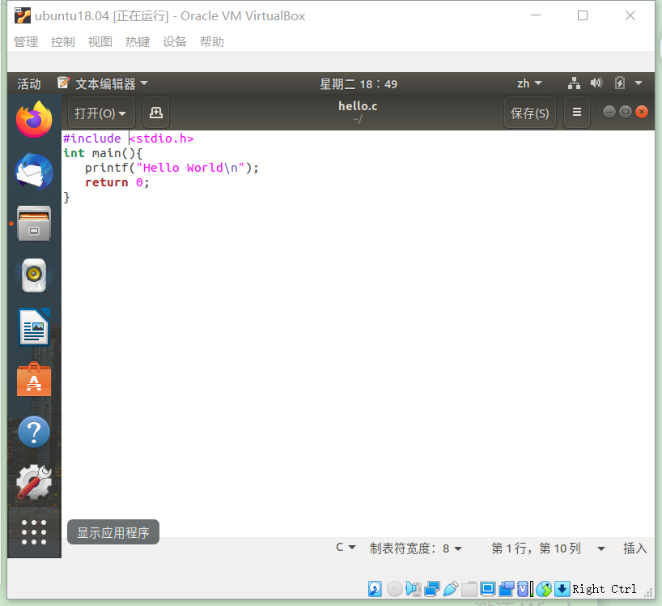

1) 在用户家目录下创建目录 test，并进入 test 目录

相关命令：mkdir、cd

2) 显示 test 目录下的内容

相关命令：ls、ls -l

3) 生成 hello.c 文件

cat>hello.c

键入 HelloWorld 源代码代入

CTRL+D 结束

4) 显示 hello.c 中的内容

相关命令：cat

5) 显示 test 目录下的内容

相关命令：ls、ls -l

2. 编译与执行

1) gcc hello.c

//生成可执行文件 a.out

2) gcc hello.c –o hello.o //生成可执行文件 hello.o

3) 显示 test 目录下的内容

相关命令：ls、ls -l

4) 执行

● ./a.out

● ./hello.o

3. 将 hello.c 复制到父目录，并更名为 helloworld.c

相关命令：cp、mv

